**STORYBOARD GAME**

**ILMU KOMPUTER**

**POWER PING PONG  
(SEMENTARA)**

Disusun oleh:

Bryan Azriel Parulian (191511008)

M. Fikri Al-Baihaqi (191511023)

Resvi Widiana (191511029)

**Kelompok: 2**

**Prodi: D3 – Teknik Informatika**

**Kelas: 1A**

1. **Intro**

*Project* yang akan kami buat adalah Pong Game. Pada *game* ini, *player* akan bermain 1 vs 1 melawan *player* lain (*multiplayer*) dengan waktu yang sudah ditentukan dan adanya *power-up* sebagai bantuan dan *object* sebagai rintangan.

1. **Goals**

Tujuan pembuatan *game* ini adalah untuk sebagai sarana latihan konsentrasi, berfikir cepat untuk dapat memenangkan *game* inidan tak lupa juga sebagai sarana hiburan.Sedangkan tujuan umum dari game ini adalah untuk memperoleh skor sebanyak-banyaknya dengan cara memasukan bola ke “area/gawang” lawan sebelum waktu habis.

1. **Requirements**
   1. **Game Engine**

*Game engine* yang digunakan yakni Scratch.

* 1. **Sound**
* Sound Effect ketika *loading screen*
* Theme Sound ketika di *menu*
* Theme Sound ketika main
* Hit Sound Effect
* Power-up Sound Effect
* Object Sound Effect
* Sound Effect ketika bola masuk ke area lawan
* Result Sound Effect (Penutupan)
  1. **Sprite**
* Sprite “Penghalang”
* Sprite Power-Up
* Sprite Object
* Sprite Property

Seperti Sprite Bola, Sprite Angka Skor, dll

* 1. **Background / Backdrop**

1. **Sequences (Alur *Game*)**

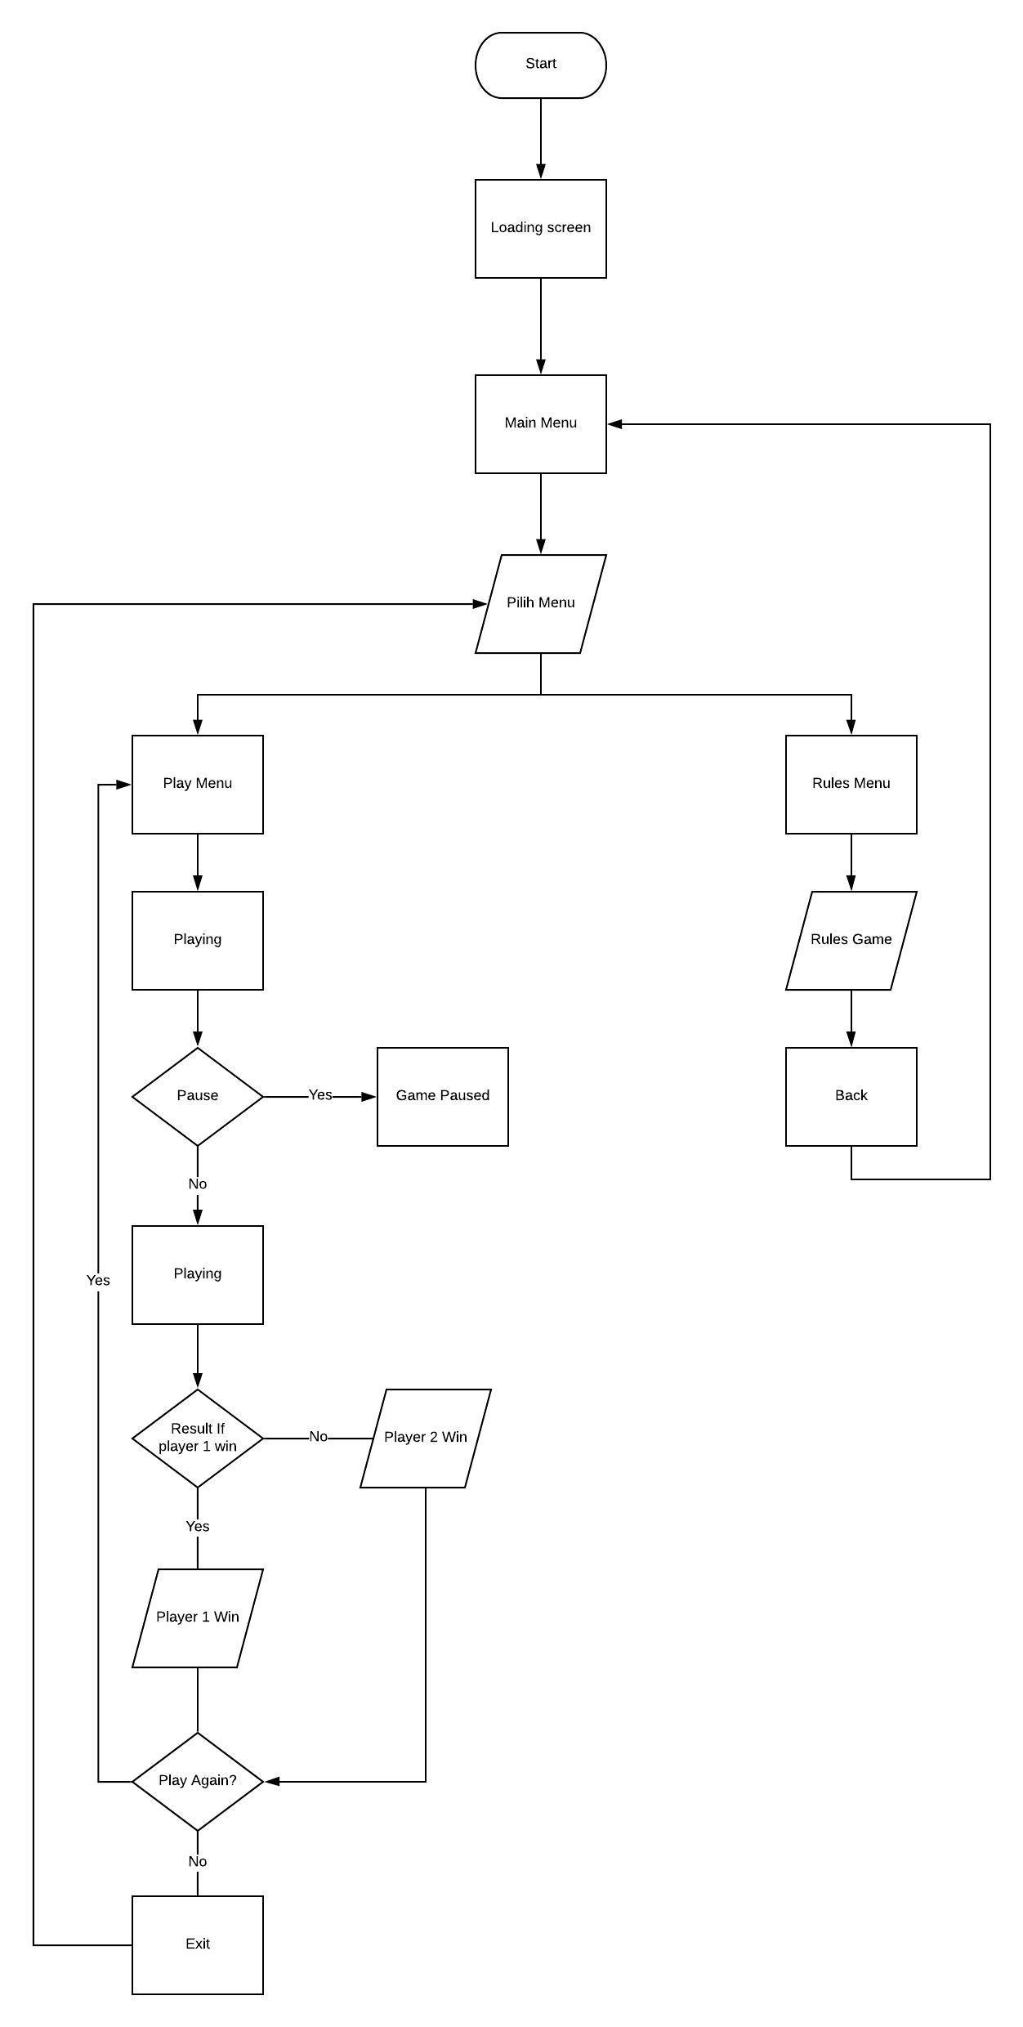

1. **Tahap Setup**

Pertama-tama, *player* akan memilih *option* pada *menu* utama yang diantaranya adalah:

* Rules Menu

Pada *menu* ini, *player* akan diberi tahu *rules*, *power-up*, dan *object* apa saja yang akan ada pada saat bermain.

* Play Menu

Pada *menu* ini, *player* akan langsung diarahkan ke permainan dan langsung bermain.

1. **Tahap Aksi (Progression of Play)**

*Player* harus dapat memasukan bola ke “area/gawang” lawan dengan cara memantulkan bola dan mengarahkannya ke “area/gawang” lawan.Kemudian *player* juga harus dapat menghalau bola yang dipantulkan oleh lawan (menjaga area/gawang sendiri). Adapun ketentuan bermainnya yaitu:

* + Jika *player* memasukan bola ke “area/gawang” lawan, maka *player* tersebut akan mendapatkan 1 poin.
  + Tidak ada pengurangan poin jika *player* tidak berhasil menghalau bola yang dipantulkan oleh lawan atau bola masuk ke “area/gawang” sendiri (*kebobolan*).

1. **Tahap Akhir (Resolution)**

Permainan berakhir jika waktu yang sudah ditentukan berakhir dan pemenang pada permainan ini adalah *player* yang memperoleh skor terbanyak.

1. **Features**

* Pada saat *prototyping*, *feature* yang akan ada antara lain:

1. **Controller**

*Player* hanya akan menggunakan keyboard, seperti detail berikut:

* + - *Player* 1

*Player* 1 akan menggunakan key A untuk menaikan “penghalang” dan D untuk menurunkan “penghalang”.

* + - Player 2

*Player* 2 akan menggunakan key RIGHT ARROW untuk menaikan “penghalang” dan LEFT ARROW untuk menurunkan “penghalang”.

* Pada saat setelah *prototyping*, *features* yang akan ditambah antara lain:

1. **Controller**

* Player 1

Player 1 akan menggunakan key SPASI untuk menggunakan *power-up.*

* Player 2

Player 2 akan menggunakan key LEFT SHIFT untuk menggunakan *power-up.*

1. **Power-up**
   1. Magnetic Field

*Power-up* ini akan membuat bola menempel di “penghalang”, kemudian *player* dapat menembakan bola tersebut .

* 1. Freeze Spell

*Power-*up ini akan membuat pergerakan “penghalang” lawan menjadi lambat (*slow*).

* 1. Iron Skin

*Power-up* ini akan membuat pergerakan “penghalang” menjadi lebih lebar daripada biasanya.

1. **Object**
   1. Bola menjadi kecil dalam beberapa waktu
   2. *Pace* kecepatan bola berubah-ubah.
   3. Adanya *brick* di tengah lapang sebagai rintangan

* Untuk secara keseluruhan dari pembuatan *game* ini, *features* yang akan ada antara lain:

1. **Controller**

* Player 1

*Player* 1 akan menggunakan key A untuk menaikan “penghalang” dan D untuk menurunkan “penghalang”. Kemudian akan menggunakan key SPASI untuk menggunakan *power-up.*

* Player 2

*Player* 2 akan menggunakan key RIGHT ARROW untuk menaikan “penghalang” dan LEFT ARROW untuk menurunkan “penghalang”. Kemudian akan menggunakan key LEFT SHIFT untuk menggunakan *power-up.*

1. **Power-up**
   1. Magnetic Field

*Power-up* ini akan membuat bola menempel di “penghalang”, kemudian *player* dapat menembakan bola tersebut.

* 1. Freeze Spell

*Power-*up ini akan membuat pergerakan “penghalang” lawan menjadi lambat (*slow*).

* 1. Iron Skin

*Power-up* ini akan membuat pergerakan “penghalang” menjadi lebih lebar daripada biasanya.

1. **Object**
   1. Bola menjadi kecil dalam beberapa waktu.
   2. *Pace* kecepatan bola berubah-ubah.
   3. Adanya *brick* di tengah lapang sebagai rintangan.
2. **Attractions**

Adapun keunggalan dari *game* kami adalah Pong Game berbasis *multiplayer* dengan adanya *feature power-up* sebagai bantuan dan *object* sebagai rintangan yang menjadi keunikan atau keunggulan dari Pong Game kami dibandingkan dengan Pong Game lainnya.

**REFERENSI GAME  
(Sebagai Bayangan Pembuatan)**

